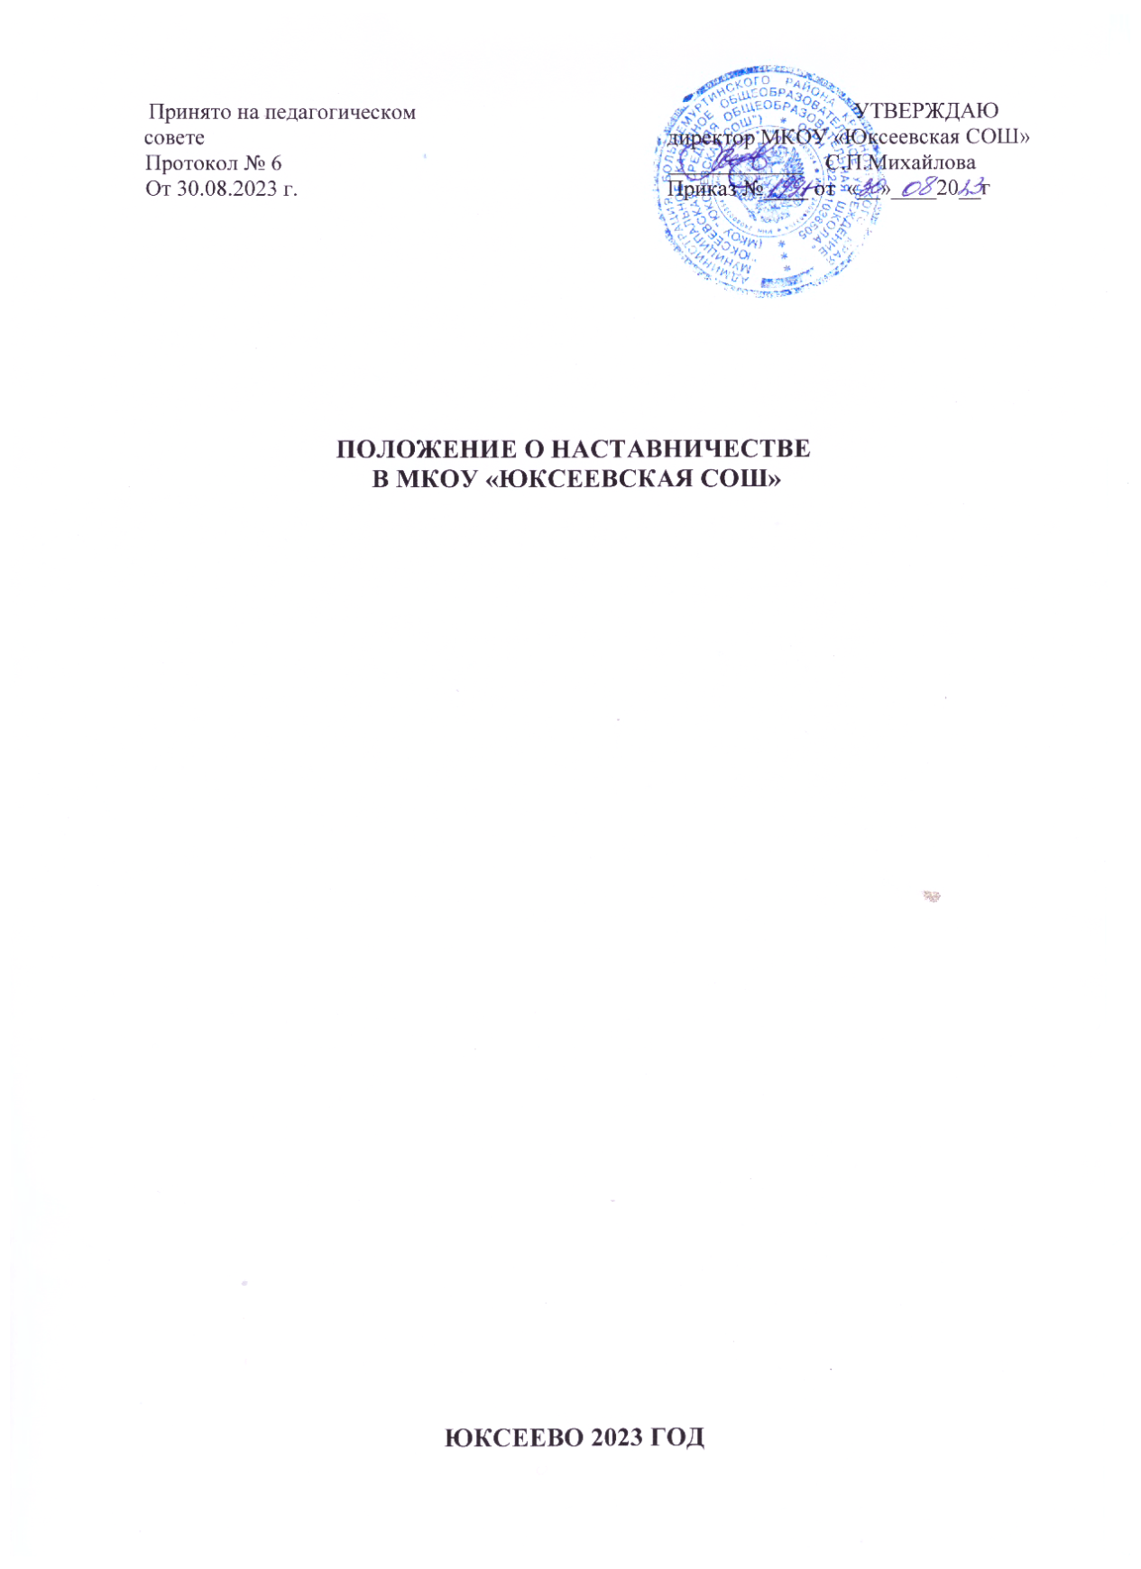

## Общие положения

* 1. Настоящее Положение о наставничестве в МКОУ Юксеевская СОШ (далее - положение) разработано в соответствии с Федеральным законом от 29.12.2012 г. № 273- ФЗ «Об образовании в Российской Федерации» (с изменениями и дополнениями), во исполнение постановления Министерства просвещения РФ от 25 декабря 2019 года № Р-145 «Об утверждении методологии (целевой модели) наставничества обучающихся для организаций, осуществляющих деятельность по общеобразовательным, дополнительным общеобразовательным программам и программам среднего профессионального образования, в том числе с применением лучших практик обмена опытом между обучающимися».
  2. Настоящее положение устанавливает правовой статус наставника и наставляемого, регламентирует взаимоотношения между участниками образовательных отношений в деятельности наставничества.

## 2.Основные понятия и термины

* 1. Наставничество - универсальная технология передачи опыта, знаний, формирования навыков, компетенций, мета компетенций и ценностей через неформальное взаимообогащающее общение, основанное на доверии и партнерстве.
  2. Форма наставничества - способ реализации целевой модели через организацию работы наставнической пары , участники которой находятся в заданной обстоятельствами ролевой ситуации, определяемой основной деятельностью и позицией участников.
  3. Программа наставничества - комплекс мероприятий и формирующих их действий, направленный на организацию взаимоотношений наставника и наставляемого в конкретных формах для получения ожидаемых результатов.
  4. Наставляемый - участник программы наставничества, который через взаимодействие с наставником и при его помощи и поддержке решает конкретные жизненные, личные и профессиональные задачи, приобретает новый опыт и развивает новые навыки и компетенции.
  5. Наставник - участник программы наставничества, имеющий успешный опыт в достижении жизненного, личностного и профессионального результата, готовый и компетентный поделиться опытом и навыками, необходимыми для стимуляции и поддержки процессов самореализации и самосовершенствования наставляемого.
  6. Координатор - сотрудник школы, осуществляющей деятельность по общеобразовательным, дополнительным общеобразовательным программам, который отвечает за организацию программы наставничества.
  7. Целевая модель наставничества - система условий, ресурсов и процессов, необходимых

для реализации программ наставничества в школе.

* 1. Благодарный выпускник - выпускник школы, который ощущает эмоциональную связь с ней, чувствует признательность и поддерживает личными ресурсами (делится опытом, мотивирует обучающихся и педагогов, инициирует и развивает, организует стажировки и т.д.).

## 3.Цели и задачи наставничества

* 1. Целью наставничества в школе является максимально полное раскрытие потенциала личности наставляемого ,необходимое для успешной личной и профессиональной самореализации в современных условиях неопределенности, а также создание условий для формирования эффективной системы поддержки, самоопределения и профессиональной ориентации всех обучающихся, педагогических работников (далее - педагоги) разных уровней образования и молодых специалистов
  2. Основными задачами школьного наставничества являются:
     + разработка и реализация программ наставничества;
     + реализация кадровой политики, в том числе: привлечение, обучение и контроль за деятельностью наставников, принимающих участие в программе наставничества;
     + инфраструктурное и материально-техническое обеспечение реализации программ наставничества;
     + осуществление персонифицированного учета обучающихся, молодых специалистов и педагогов, участвующих в программах наставничества;
     + проведение внутреннего мониторинга реализации и эффективности программ наставничества в школе;
     + формирования баз данных программ наставничества и лучших практик;
     + обеспечение условий для повышения уровня профессионального мастерства педагогических работников, задействованных в реализации целевой модели наставничества, в формате непрерывного образования.

## 4.Организационные основы наставничества

* 1. Школьное наставничество организуется на основании приказа директора школы.
  2. Руководство деятельностью наставничества осуществляет куратор, заместитель директора школы по учебно–воспитательной работе.
  3. Координатор и кураторы целевой модели наставничества назначается приказом директора школы.
  4. Реализация наставнической программы происходит через работу координатора и кураторов с двумя базами: базой наставляемых и базой наставников.
  5. Формирование баз наставников и наставляемых осуществляется директором школы, координатором, куратором, педагогами, классными руководителями и иными лицами школы, располагающими информацией о потребностях педагогов и подростков - будущих участников программы.
  6. Наставляемыми могут быть педагоги:
     + Молодые специалисты;
     + находящиеся в состоянии эмоционального выгорания, хронической усталости;
     + находящиеся в процессе адаптации на новом месте работы;
     + желающие овладеть современными программами, цифровыми навыками, ИКТ компетенциями и т.д.

 Наставниками могут быть:

* + - педагоги и специалисты, заинтересованные в тиражировании личного педагогического опыта и создании продуктивной педагогической атмосферы;
    - родители обучающихся – активные участники родительских советов;
    - выпускники, заинтересованные в поддержке своей школы;
    - сотрудники предприятий, заинтересованные в подготовке будущих кадров;
    - успешные предприниматели или общественные деятели, которые чувствуют потребность передать свой опыт;
    - ветераны педагогического труда.
  1. База наставляемых и база наставников может меняться в зависимости от потребностей школы в целом и от потребностей участников образовательных отношений: педагогов, учащихся и их родителей (законных представителей).
  2. Участие наставника и наставляемых в целевой модели основывается на добровольном согласии.
  3. Для участия в программе заполняются согласия на обработку персональных данных .
  4. Формирование наставнических пар / групп осуществляется после знакомства с программами наставничества.
  5. Формирование наставнических пар / групп осуществляется на добровольной основе и утверждается приказом директора школы.

## 5.Реализация целевой модели наставничества.

* 1. Для успешной реализации целевой модели наставничества, исходя из образовательных потребностей школы в целевой модели наставничества рассматриваются формы наставничества. (Например, «Учитель – учитель», «Учитель – ученик» и т.д.)
  2. Этапы комплекса мероприятий по реализации взаимодействия наставник - наставляемый:
     + Проведение первой, организационной, встречи наставника и наставляемого.
     + Проведение второй, пробной рабочей, встречи наставника и наставляемого.
     + Проведение встречи-планирования рабочего процесса в рамках программы наставничества с наставником и наставляемым.
     + Регулярные встречи наставника и наставляемого.
     + Проведение заключительной встречи наставника и наставляемого.

 Реализация целевой модели наставничества осуществляется в течение календарного года.

 Количество встреч наставник и наставляемый определяют самостоятельно при приведении встречи –планировании.

## 6.Мониторинг и оценка результатов реализации программы наставничества.

* 1. Мониторинг процесса реализации программ наставничества понимается как система сбора, обработки, хранения и использования информации о программе наставничества и/или отдельных ее элементах.
  2. Мониторинг программы наставничества состоит из двух основных этапов:
     + оценка качества процесса реализации программы наставничества;
     + оценка мотивационно-личностного, компетентного, профессионального роста участников, динамика образовательных результатов.
  3. Сравнение изучаемых личностных характеристик участников программы наставничества проходит на "входе" и "выходе" реализуемой программы.
  4. Мониторинг проводится куратором и наставниками два раза за период наставничества: промежуточный и итоговый.
  5. В ходе проведения мониторинга не выставляются отметки.

## 7.Обязанности наставника:

* Знать требования законодательства в сфере образования, ведомственных нормативных актов, Устава МКОУ Юксеевская СОШ , определяющих права и обязанности.
* Разработать совместно с наставляемым план наставничества.
* Помогать наставляемому осознать свои сильные и слабые стороны и определить векторы развития.
* Формировать наставнические отношения в условиях доверия, взаимообогащения и открытого диалога.
* Ориентироваться на близкие, достижимые для наставляемого цели, но обсуждает с ним долгосрочную перспективу и будущее.
* Предлагать свою помощь в достижении целей и желаний наставляемого, и указывает на риски и противоречия.
* Не навязывать наставляемому собственное мнение и позицию, но стимулирует развитие у наставляемого своего индивидуального видения.
* Оказывать наставляемому личностную и психологическую поддержку, мотивирует, подталкивает и ободряет его.
* Личным примером развивать положительные качества наставляемого, корректировать его поведение в школе, привлекать к участию в общественной жизни коллектива, содействовать развитию общекультурного и профессионального кругозора
* Подводить итоги наставнической программы, с формированием отчета о проделанной работе с предложениями и выводами.

## 8.Права наставника:

* Вносить на рассмотрение администрации школы предложения по совершенствованию работы, связанной с наставничеством.
* Защищать профессиональную честь и достоинство.
* Знакомиться с жалобами и другими документами, содержащими оценку его работы, давать по ним объяснения.
* Проходить обучение с использованием федеральных программы, программ Школы наставничества.
* Получать психологическое сопровождение.
* Участвовать в школьных, региональных и всероссийских конкурсах наставничества.

## 9.Обязанности наставляемого:

* Знать требования законодательства в сфере образования, ведомственных нормативных актов, Устава МКОУ Юксеевская СОШ , определяющих права и обязанности.
* Разработать совместно с наставляемым план наставничества.
* Выполнять этапы реализации программы наставничества.

## Права наставляемого:

* Вносить на рассмотрение администрации школы предложения по совершенствованию работы, связанной с наставничеством.
* Выбирать самому наставника из предложенных кандидатур.
* Рассчитывать на оказание психологического сопровождения.
* Участвовать в школьных, региональных и всероссийских конкурсах наставничества.
* Защищать свои интересы самостоятельно и (или) через представителя.

## Механизмы мотивации и поощрения наставников.

* Мероприятия по популяризации роли наставника.
* Организация и проведение фестивалей, форумов, конференций наставников на школьном

уровне.

* Выдвижение лучших наставников на конкурсы и мероприятия на муниципальном, региональном и федеральном уровнях.
* Проведение конкурсов профессионального мастерства.
* Создание специальной рубрики "Наши наставники" на школьном сайте.
* Создание на сайте методической копилки с программами наставничества.
* Награждение школьными грамотами "Лучший наставник"
* Благодарственные письма родителям наставников из числа обучающихся.
* Предоставлять наставникам возможности принимать участие в формировании предложений, касающихся развития школы.

## Документы, регламентирующие наставничество

* + К документам, регламентирующим деятельность наставников, относятся:
  + Положение о наставничестве в МКОУ Юксеевская СОШ Приказ директора школы о внедрении целевой модели наставничества;
  + Приказ о назначение координатора и кураторов внедрения Целевой модели наставничества МКОУ Юксеевская СОШ
  + Приказ «Об утверждении наставников и наставнических ».
  + Приказ «О проведении итогового мероприятия в рамках реализации целевой модели наставничества».